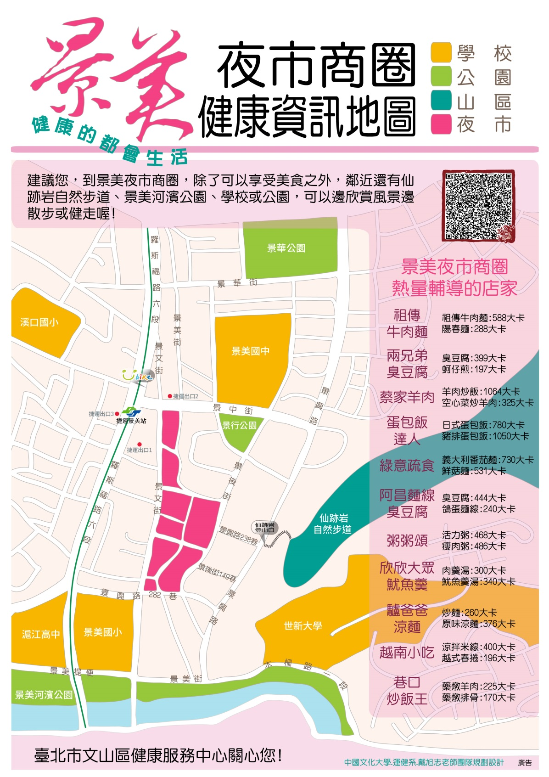
為使民眾能安心享用健康資訊透明的夜市美食，本中心特地進行跨部門及跨領域合作，完成「景美夜市商圈健康資訊地圖」，民眾到景美夜市商圈，除了可以享受美食外，並提供居民夜市攤商食品熱量標示、QR CODE外，結合夜市周邊生活圈運動點、公園、學校、步道、捷運站、Ubike等健康資訊，提供低碳生活新選擇，。

